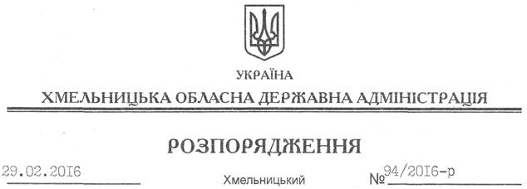

Про надання дозволу щодо постановки на квартирний облік

На підставі статей 6, 39 Закону України ”Про місцеві державні адміністрації”, розглянувши клопотання Головного управління ветеринарної медицини в області від 22.02.2016 року № 22/3.2/2.3.-159 про надання дозволу щодо постановки на квартирний облік за місцем проживання Каньовського А.І. до спливу дворічного терміну проживання та реєстрації місця проживання у місті Хмельницький, встановленого пунктом 3 спільної постанови виконавчого комітету обласної ради народних депутатів та президії обласної ради професійних спілок від 02 січня 1985 року № 8, за погодженням з президією Федерації професійних спілок Хмельницької області (постанова від 22.02.2016 року № П-12-5):
дозволити постановку на квартирний облік у виконавчому комітеті Хмельницької міської ради Каньовського Анатолія Івановича, начальника Головного управління ветеринарної медицини у Хмельницькій області, до спливу дворічного терміну проживання та реєстрації місця проживання у місті Хмельницький.

Перший заступник

голови адміністрації В. Процюк

